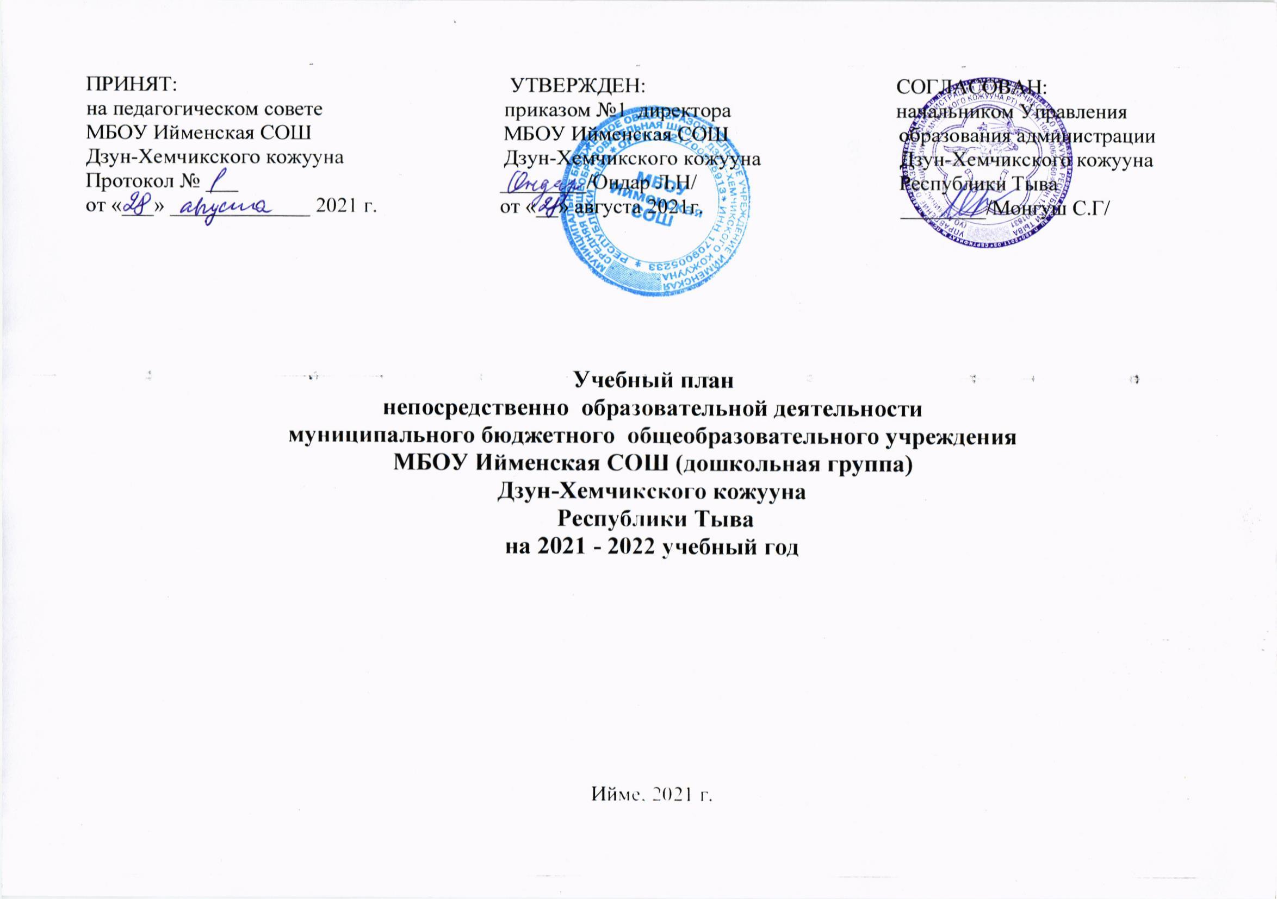

Пояснительная записка
Учебный план МБОУ Ийменская СОШ . Ийме является нормативным актом, устанавливающим перечень образовательных областей и объём учебного времени, отводимого на проведение образовательной деятельности.
Учебный планобразовательной деятельности МБОУ Ийменская СОШ с. Ийме на 2021 – 2022 учебный год разработан в соответствии с нормативно-правовыми документами:
- Федеральный Закон Российской Федерации от 29.12.2012 № 273-ФЗ «Об образовании в Российской Федерации»;
- Приказ Министерства образования и науки Российской Федерации от 17.10.2013 N 1155 «Об утверждении Федерального государственного образовательного стандарта дошкольного образования»;
-Приказ Министерства образования Российской Федерации от 30.08.2013 № 1014 «Порядок организации и осуществления образовательной деятельности по основным общеобразовательным программам - образовательным программам дошкольного образования»;
- Письмо Министерства образования Российской Федерации от 31.05.2007 № 03 – 1213 «О методических рекомендациях по отнесению дошкольных образовательных учреждений к определённому виду;
- Письмо Министерства образования Российской Федерации от 31.07.2002 № 271/23-16 «Рекомендации по организации групп кратковременного пребывания детей в дошкольных образовательных учреждениях»;
- Постановление Главного государственного санитарного врача Российской Федерации от 15.05.2013 №26 «Санитарно – эпидемиологические требования к устройству, содержанию и организации режима работы в дошкольных образовательных организациях СанПиН 2.4.1.3049-13»;
- Указ Президента Российской Федерации от 07.05.2018 г. № 204 «О национальных целях и стратегических задачах развития Российской Федерации на период до 2024 года»;
- Устав МБОУ Ийменская СОШ с.Ийме;
- Лицензия на право ведения образовательной деятельности от , выданная службой по лицензированию и надзору отдельных видов деятельности РТ;
- Инновационная программа дошкольного образования «От рождения до школы» под редакцией Н.Е.Вераксы, Т.С.Комаровой, Э.М.Дорофеевой;
- Основная образовательная программа МБОУ Ийменская СОШ с. Ийме на 2021-2022 учебный год.
Основная цель учебного плана:
- регламентировать учебно – познавательную деятельность в образовательной деятельности;
- установить формы и виды организации;
- количество образовательной деятельности в неделю.
Коллектив дошкольного образовательного учреждения реализует:
Инновационную программу дошкольного образования «От рождения до школы» под редакцией Н.Е. Веракса, Т.С. Комаровой., Э.М. Дорофеевой.
Парциальные программы:
1. Ф.М. Бартан «Программа по русскому языку для старшей и подготовительной тувинских образовательных дошкольных учреждений»;
2. Г.В. Черезова «Программа по музыке для ДОУ»;
3.Л.Х. Ооржак и другие «Моя родная Тува» примерная образовательная программа по развитию родной (тувинской) речи в ДОУ РТ.
4.А.Н. Алдын-оол, Г. Т. Назытпай «Тыва уруглар садтарынга чугаа сайзырадылгазынын программазы»
Воспитательно-образовательный процесс строится с учетом индивидуальных и возрастных особенностей, социального заказа родителей. При организации воспитательно-образовательного процесса необходимо обеспечить единство воспитательных, развивающих и обучающих целей и задач, при этом следует решать поставленные цели и задачи, избегая перегрузки детей, на необходимом и достаточном материале, максимально приближаясь к разумному «минимуму». Построение образовательного процесса на комплексно-тематическом принципе с учётом интеграции образовательных областей дает возможность достичь этой цели.
Построение всего образовательного процесса вокруг одной центральной темы дает большие возможности для развития детей. Темы помогают организовать информацию оптимальным способом. У дошкольников появляются многочисленные возможности для практики, экспериментирования, развития основных навыков, понятийного мышления.
Выделение основной темы периода не означает, что абсолютно вся деятельность детей должна быть посвящена этой теме. Цель введения основной темы периода - интегрировать образовательную деятельность и избежать неоправданного дробления детской деятельности по образовательным областям.
Введение похожих тем в различных возрастных группах обеспечивает достижение единства образовательных целей и преемственности в детском развитии на протяжении всего дошкольного возраста, органичное развитие детей в соответствии с их индивидуальными возможностями.
Тематический принцип построения образовательного процесса позволяет органично вводить региональные и культурные компоненты.
Одной теме следует уделять не менее недели. Тема должна быть отражена в подборе материалов, находящихся в группе и центрах (уголках) развития.
Согласно СанПиН 2.4.1.3049-13, не регламентируется количество занятий с детьми в дошкольном учреждении; регламентируется лишь длительность образовательной нагрузки:
«11.9 Для детей раннего возраста от 1,5 до 3 лет длительность непрерывной непосредственно образовательной деятельности не должна превышать 10 мин. Допускается осуществлять образовательную деятельность в первую и во вторую половину дня (по 8-10 минут). Допускается осуществлять образовательную деятельность на игровой площадке во время прогулки.
11.10. Продолжительность образовательной деятельности для детей от 3 до 4 лет- не более 15 минут, для детей от 4 до 5 лет – не более 20 минут, для детей от 5 до 6 лет – не более 25 минут, а для детей от 6 до 7 лет – не более 30 минут.
11.11. Максимально допустимый объём образовательной нагрузки в первой половине дня в младшей и средней группах не превышать 30 и 40 минут соответственно, а в старшей и подготовительной- 45 минут и 1, 5 часа соответственно. В середине времени, отведённого не образовательную деятельность, проводят физкультурные минутки. Перерывы между периодами образовательной деятельности – не менее 10 минут.
11.12. Образовательная деятельность с детьми старшего дошкольного возраста может осуществляться во второй половине дня после дневного сна. Её продолжительность должна составлять не более 25-30 минут в день. В середине непосредственно образовательной деятельности статического характера проводятся физкультурные минутки».
Распределение видов детской деятельности основано на принципах:
- соблюдение права воспитанников на дошкольное образование;
- дифференциации и вариативности, которое обеспечивает использование в педагогическом процессе модульный подход;
- объем обязательной части Программы составляет 60% от ее общего объема; часть, формируемой участниками образовательных отношений составляет 40%.
- сохранение преемственности между обязательной и частью формируемой участниками образовательного процесса;
-учёт приоритетного направления деятельности – ДОУ;
Учреждение работает в режиме пятидневной рабочей недели.
Учебная нагрузка определена с учётом необходимого требования – соблюдение минимального объема времени на изучение каждой образовательной области. Конкретное содержание указанных образовательных областей зависит от возрастных и индивидуальных особенностей детей, определяется целями и задачами Программы и реализуется в различных видах деятельности (общении, игре, познавательно – исследовательской деятельности и др.).
В младшей, средней, старшей и подготовительной к школе группе образовательная деятельность проводится фронтально в первую половину дня.
Учебный год состоит из 36 недель с учётом каникулярного режима деятельности учреждения.
с 01 сентября по 15 сентября– адаптационный
с 15 сентября по 31 декабря - учебный период
с 31 декабря по 09 января – каникулы
с 10 января по 31 мая - учебный период
с 01 июня по 31 августа – летние каникулы.
Дополнительные образовательные услуги.
Занятия по дополнительному образованию (студии, кружки, секции, факультативные занятие и т.п.) для детей дошкольного возраста недопустимо проводить за счет времени, отведенного на прогулку и дневной сон. Их проводят:
— для детей 4 года жизни — не чаще 1 раза в неделю продолжительностью не более 15 минут;
— для детей 5 года жизни — не чаще 2 раз в неделю продолжительностью не более 25 минут;
— для детей 6 года жизни — не чаще 2 раз в неделю продолжительностью не более 25 минут;
— для детей 7 года жизни — не чаще 3 раз в неделю продолжительностью не более 30 минут.

Учебный план образовательной деятельности по образовательной программе дошкольного образования на 2021-2022 учебный год МБОУ Ийменская СОШ с. Ийме Дзун-Хемчикского кожууна Республики Тыва
Занятия по Программе
Базовый вид деятельности | I младшая группа  (2-3 года) |  |  | II младшая группа  (3-4год) |  |  | Средняя группа  (4-5 лет) |  |  | Старшая группа  (5-6 лет) |  |  | Подготовительная группа (6-7 лет)
Базовый вид деятельности | Периодичность в неделю
 | неделя | месяц | год | неделя | месяц | год | неделя | месяц | год | неделя | месяц | год | неделя | месяц | год
Физкультура в помещении | 2 | 8 | 72 | 2 | 8 | 72 | 2 | 8 | 72 | 2 | 8 | 72 | 2 | 8 | 72
Физкультура на прогулке | 1 | 4 | 36 | 1 | 4 | 36 | 1 | 4 | 36 | 1 | 4 | 36 | 1 | 4 | 36
Ознакомление  с окружающим миром | 1 | 4 | 36 | 1 | 4 | 36 | 1 | 4 | 36 | 1 | 4 | 36 | 1 | 4 | 36
Математическое развитие | - | - | - | 1 | 4 | 36 | 1 | 4 | 36 | 1 | 4 | 36 | 2 | 8 | 72
Рисование | 1 | 4 | 36 | 1 | 4 | 36 | 1 | 4 | 36 | 1 | 4 | 36 | 1 | 4 | 36
Лепка | 0,5 | 2 | 18 | 0,5 | 2 | 18 | 0,5 | 2 | 18 | 0,5 | 2 | 18 | 0,5 | 2 | 18
Аппликация,  ручной труд | - | - | - | 0,5 | 2 | 18 | 0,5 | 2 | 18 | 0,5 | 2 | 18 | 0,5 | 2 | 18
Конструирование | 0,5 | 2 | 18 | 1 | 4 | 36 | 1 | 4 | 36 | 1 | 4 | 36 | 1 | 4 | 36
Музыка | 2 | 8 | 72 | 2 | 8 | 72 | 2 | 8 | 72 | 2 | 8 | 72 | 2 | 8 | 72
Основы грамотности  (Обучение грамоте) | - | - | - | - | - | - | - | - | - | - | - | - | 1 | 4 | 36
Развитие родной тувинской речи | 2 | 4 | 36 | 2 | 8 | 72 | 2 | 8 | 72 | 2 | 8 | 72 | 2 | 8 | 72
Русский язык | - | - | - | - | - | - | - | - | - | 2 | 8 | 72 | 2 | 8 | 72
Длительность | 8-10 мин |  |  | 15 мин |  |  | 20 мин |  |  | 25 мин |  |  | 30  мин
Количество часов | 10 ч | 40 | 360 | 12 ч | 48 | 432 | 12 ч | 44 | 396 | 14 ч | 60 | 540 | 16 ч | 68 | 612
Дополнительное образование (кружок) |  |  |  | 2 | 8 | 72 | 3 | 12 | 108 | 3 | 12 | 108 | 3 | 12 | 108
Количество часов | 10 ч | 40 | 360 | 14 ч | 56 | 504 | 15 ч | 60 | 540 | 17 ч | 72 | 648 | 19 | 80 | 720

Взаимодействие взрослого с детьми в различных видах деятельности
 | I младшая группа  (2-3 года) | II младшая группа  (3-4год) | Средняя группа  (4-5 лет) | Старшая группа  (5-6 лет) | Подготовительная группа (6-7 лет)
Чтение художественной литературы | Ежедневно | Ежедневно | Ежедневно | Ежедневно | Ежедневно
Познавательно-исследовательская деятельность | Ежедневно | Ежедневно | Ежедневно | Ежедневно | Ежедневно
Конструктивно- модельная деятельность | 1 раз в неделю | 1 раз в неделю | 1 раз в неделю | 1 раз в неделю | 1 раз в неделю
Формирование элементарных математических представлений | 1 во второй половине дня
Игровая деятельность (обогащенная игра) | Ежедневно | Ежедневно | Ежедневно | Ежедневно | Ежедневно
Развивающее общение при проведении режимных моментов | Ежедневно | Ежедневно | Ежедневно | Ежедневно | Ежедневно
Приобщение к доступной трудовой деятельности | Ежедневно | Ежедневно | Ежедневно | Ежедневно | Ежедневно
Развивающее общение на прогулке | Ежедневно | Ежедневно | Ежедневно | Ежедневно | Ежедневно
Самостоятельная деятельность детей
Самостоятельная игра в группе |  | Ежедневно | Ежедневно | Ежедневно | Ежедневно | Ежедневно
Самостоятельная игра на участке детского сада |  | Ежедневно | Ежедневно | Ежедневно | Ежедневно | Ежедневно
Базовый вид деятельности |  | Периодичность
 |  | I младшая группа  (2-3 года) | II младшая группа  (3-4год) | Средняя группа  (4-5 лет) | Старшая группа  (5-6 лет) | Подготовительная группа (6-7 лет)
Самостоятельная деятельность детей в центрах (уголках) развития |  | Ежедневно | Ежедневно | Ежедневно | Ежедневно | Ежедневно
Оздоровительная работа
Утренняя гимнастика | Ежедневно |  | Ежедневно | Ежедневно | Ежедневно | Ежедневно
Комплексы закаливающих процедур | Ежедневно |  | Ежедневно | Ежедневно | Ежедневно | Ежедневно
Гигиенические процедуры | Ежедневно |  | Ежедневно | Ежедневно | Ежедневно | Ежедневно

